Tên: Nguyễn Thành Việt
Lớp: CNPM2
Đề tài: Xây dựng ứng dụng quản lý kho dược phẩm theo tiêu chuẩn GSP
1. Mô hình trọng số (WSM)
1.1. Theo dự án
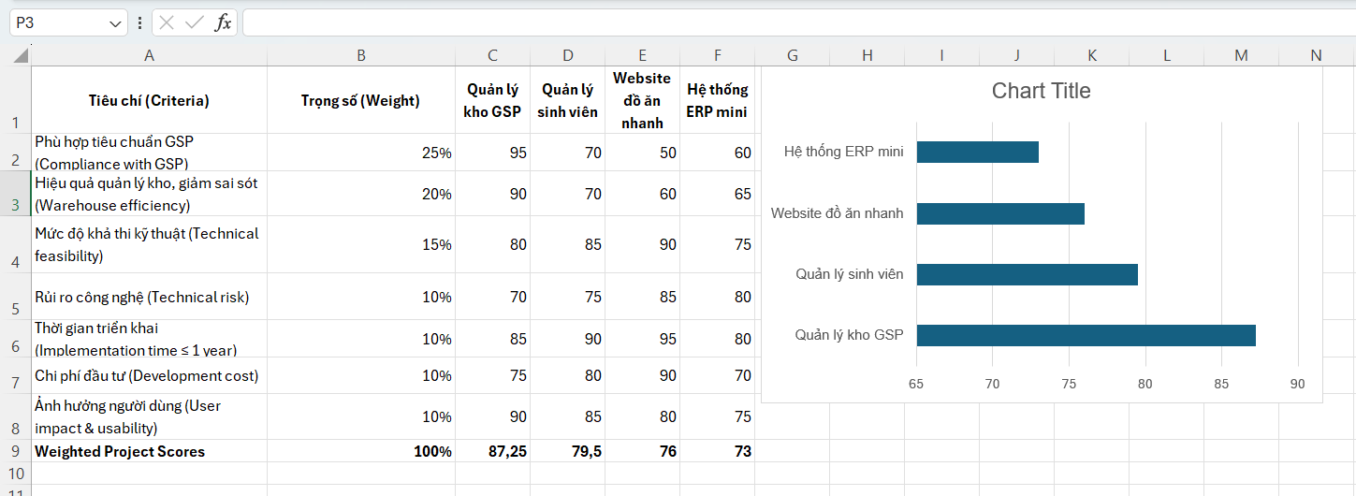
1.2 Theo chức năng
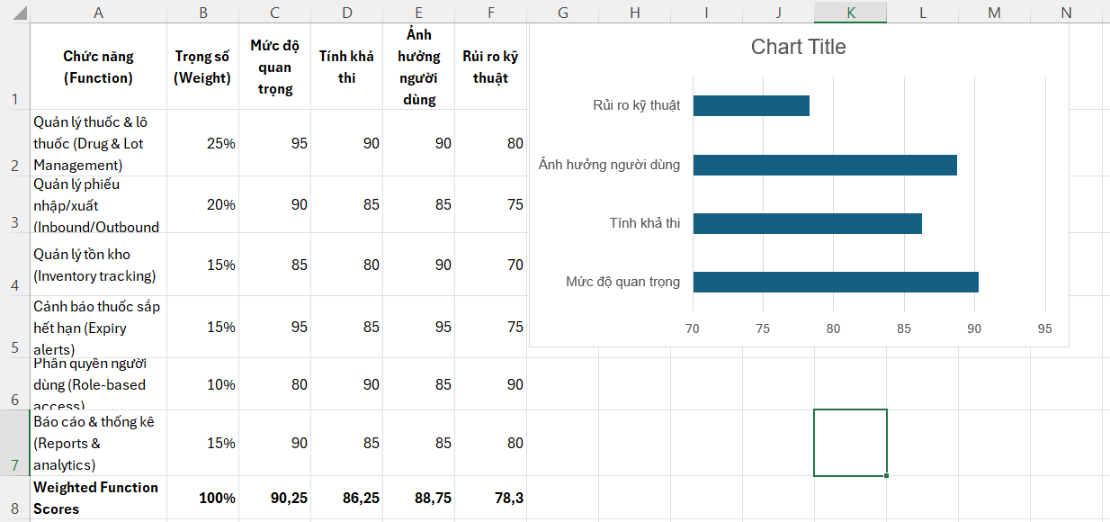

2. Phân tích tài chính: NPV, ROI, thời gian hoàn vốn.
2.1 Công thức tính NPV:
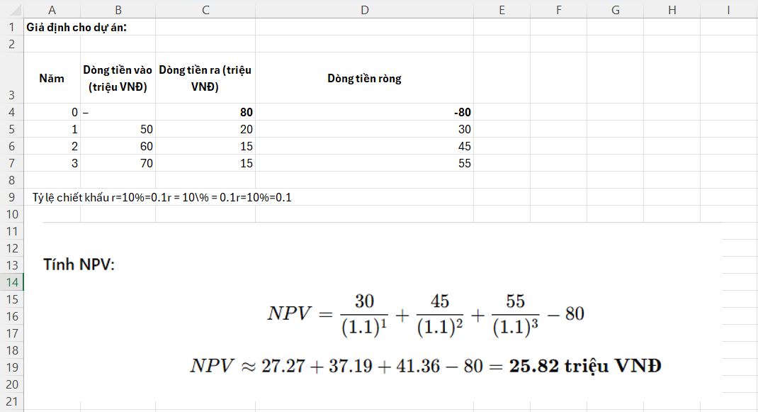
2.2 Tính ROI
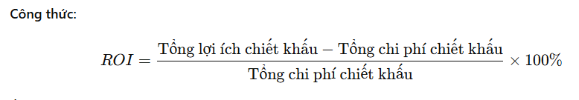
Áp dụng:
- Tổng lợi ích chiết khấu ≈ 105.82 triệu
- Tổng chi phí chiết khấu ≈ 80 triệu
2.3. Tính thời gian hoàn vốn (Payback Period)
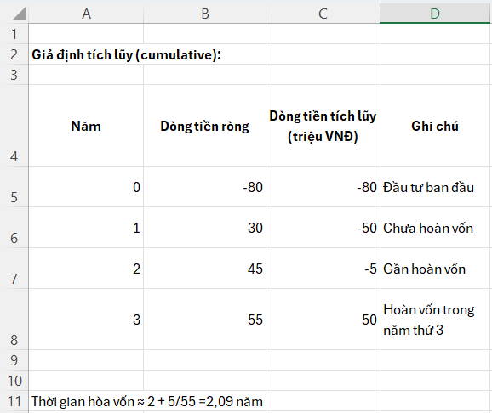
3. Kick-Off Meeting
3.1. Kick-off meeting là gì?
3.2. Mục tiêu của Kick-Off Meeting?
3.3. Xem mẫu Kick-Off meeting nhóm, mỗi nhóm xây dựng Kick-Off meeting của đề tài đã thực hiện.
Biên bản họp khởi động dự án
Ngày họp: 27/10/2025
Tên dự án:

Hệ thống quản lý kho thuốc đạt chuẩn GSP

Mục tiêu cuộc họp:
Khởi động dự án một cách hiệu quả bằng cách:
- Giới thiệu các thành viên chủ chốt trong nhóm.
- Thống nhất phạm vi, mục tiêu, tiến độ và kế hoạch tổng thể.
- Phân chia công việc rõ ràng giữa nhóm Backend và Frontend.
- Xác định mốc triển khai, công cụ quản lý và công nghệ sử dụng.

Nội dung chương trình họp:
- Giới thiệu các thành viên tham dự.
- Trình bày tổng quan về hệ thống quản lý kho thuốc.
- Xem lại các tài liệu dự án:
  - Bản tôn chỉ dự án (Project Charter).
  - Sơ đồ Use Case và ERD Database.
  - Kho mã nguồn (GitHub Backend & Flutter Frontend).
- Thảo luận về cơ cấu tổ chức nhóm.
- Xác định phạm vi chức năng chính: quản lý thuốc, nhập – xuất – tồn, cảnh báo hết hạn, phân quyền người dùng.
- Thống nhất tiến độ, chi phí và rủi ro ban đầu.
- Lựa chọn công cụ và nền tảng sử dụng: Node.js, PostgreSQL, Flutter, Trello, GitHub, Firebase Storage.
- Thảo luận các vấn đề kỹ thuật quan trọng:
  - Tích hợp API giữa backend – frontend.
  - Cảnh báo thuốc sắp hết hạn.
  - Tự động thống kê và báo cáo tồn kho.
- Tổng hợp Action Items (nhiệm vụ cụ thể sau buổi họp).

Nhiệm vụ | Phân công | Hạn hoàn thành
Hoàn thiện sơ đồ Use Case và ERD tổng thể | Nguyễn Thành Việt | 30/10/2025
Thiết lập và kiểm thử môi trường Backend (Node.js + PostgreSQL) | Nguyễn Thành Việt | 01/11/2025
Thiết kế và tối ưu giao diện Flutter Frontend | Nguyễn Thành Việt | 03/11/2025
Tích hợp API quản lý thuốc, nhập – xuất – tồn | Nguyễn Thành Việt | 05/11/2025
Xây dựng tính năng cảnh báo thuốc sắp hết hạn | Nguyễn Thành Việt | 06/11/2025
Báo cáo tiến độ và đánh giá rủi ro ban đầu | Nguyễn Thành Việt | 07/11/2025

4. Xây dựng hợp đồng nhóm (team contract)
4.1. Team contract là gì?
4.2. Nội dung chính của team contract?
4.3. Xem mẫu hợp đồng nhóm, mỗi nhóm xây dựng hợp đồng nhóm của đề tài đã thực hiện.
Nội dung | Chi tiết
Thành viên nhóm và xác nhận ký tên | Nguyễn Thành Việt
Quy tắc làm việc (Code of Conduct) | Làm việc chủ động, dự đoán và ngăn ngừa các vấn đề có thể xảy ra.  Luôn thông báo cho các thành viên khác về tiến độ, thay đổi hoặc rủi ro.  Tập trung vào mục tiêu chung và sự thành công của dự án quản lý kho thuốc GSP.  Tuân thủ quy định đạo đức nghề nghiệp và bảo mật dữ liệu theo tiêu chuẩn GSP.
Tham gia hoạt động nhóm (Participation) | Trung thực và cởi mở trong suốt quá trình thực hiện dự án.  Khuyến khích sự tham gia tích cực và chia sẻ ý kiến từ mọi thành viên.  Tôn trọng ý kiến khác biệt và sẵn sàng thử các hướng tiếp cận mới.  Báo trước cho nhóm nếu không thể tham gia họp hoặc hoàn thành công việc đúng hạn.  Hỗ trợ lẫn nhau trong các giai đoạn phát triển, kiểm thử và báo cáo.
Giao tiếp (Communication) | Sử dụng Zalo, GitHub và Trello làm kênh trao đổi chính.</li><li>Tổ chức họp nhóm định kỳ mỗi tối Thứ Sáu lúc 19:00 qua Google Meet.  Trưởng nhóm (Nguyễn Thành Việt) phụ trách tổ chức họp, theo dõi tiến độ và báo cáo.  Mọi thành viên cập nhật công việc trên Trello trước buổi họp hàng tuần.  Giao tiếp rõ ràng, tôn trọng và phản hồi nhanh khi có vấn đề phát sinh.
Giải quyết vấn đề (Problem Solving) | Khuyến khích mọi thành viên tham gia đề xuất giải pháp khi có sự cố.  Tập trung vào việc tìm hướng khắc phục, không đổ lỗi cho cá nhân.  Trao đổi nhóm để cùng xử lý lỗi kỹ thuật (API, CSDL, kết nối,...).  Ghi lại vấn đề và cách khắc phục trong GitHub Issues để lưu trữ và rút kinh nghiệm.
Quy định họp nhóm (Meeting Guidelines) | Tổ chức ít nhất 2 buổi họp chính mỗi tháng và các buổi cập nhật ngắn khi cần.  Ghi biên bản họp và chia sẻ trên Google Drive trong vòng 24 giờ sau buổi họp.  Cuộc họp tập trung vào tiến độ, khó khăn và nhiệm vụ tiếp theo.  Kết thúc mỗi buổi họp phải có danh sách Action Items và người phụ trách rõ ràng.
Cam kết của nhóm (Commitment) | Mọi thành viên cam kết đóng góp công bằng, tuân thủ tiến độ và tiêu chuẩn nhóm.  Giữ tinh thần hợp tác, kỷ luật và trách nhiệm để hoàn thành dự án đúng hạn.  Bảo đảm sản phẩm đạt chuẩn kỹ thuật và tuân thủ tiêu chuẩn GSP.

Chữ ký xác nhận
Họ và tên | Chữ ký | Ngày ký
Nguyễn Thành Việt | __________________ | 27/10/2025
(Thành viên khác nếu có) | __________________ | __________

